淮南师范学院生物工程学院共青团工作

简 报

2018学年第十一期
生物工程学院团总支编 2018年11月
生物工程学院：开展新时代全国高等学校本科教育工作会议精神大学习大讨论大调研工作布置会
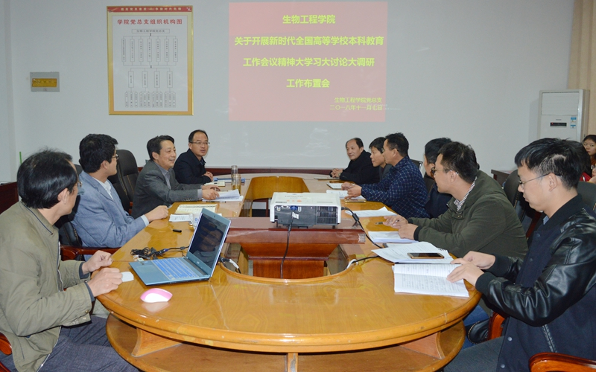
为贯彻《淮南师范学院关于开展新时代全国高等学校本科教育工作会议精神大学习大讨论大调研实施方案》的工作要求，11月7日下午，生物工程学院组织召开全体教师会议，专题部署学院新时代全国高等学校本科教育工作会议精神大学习大讨论大调研工作。
会上，党总支书记李钊传达了《淮南师范学院关于开展新时代全国高等学校本科教育工作会议精神大学习大讨论大调研实施方案》和《安徽省教育厅转发教育部关于狠抓新时代全国高等学校本科教育工作会议精神落实的通知》文件精神，带领全体教师学习了教育部陈宝生部长在新时代全国高等学校本科教育工作会议上的讲话。他要求全体教师认真领会讲话精神，并按照学校工作要求对大学习的主要内容开展理论自学，并对大讨论工作进行了部署。会议决定并提出明确要求：全院教师分成三组开展大学习大讨论，并明确各组负责人；学院党政领导分别深入各组领学督导，各组负责人要带领大家围绕大讨论的指导问题充分思考，认真学习讨论，形成大讨论成果后在全院会议上交流。

生物工程学院：成功举办教职工本科教学审核评估知识大赛
为了让广大教职工深刻理解教育部本科教学审核评估对学校及自身发展的重要意义，深入理解审核评估相关知识，密切关注、全力支持学校发展，生物工程学院于11月7日在6B109会议室举办本科教学审核评估知识大赛，学院教职工全部参加活动。
学院高度重视此次知识大赛，赛前通过教职工大会形式对迎接审核评估工作进行了最广泛的宣传动员，要求全院上下人人知晓评估、人人重视评估、人人参与评估。同时，学院通过多渠道、多方式组织教师学习《本科教学工作审核评估知识手册》。大赛采取笔试闭卷考试方式进行。参赛老师细致答题，整个考场严肃而认真。经过评审，全体参赛同志成绩合格，对10名成绩优秀者予以嘉奖，并评出“学风考风优秀奖”2名。
此次大赛，实现了对审核评估知识的学习到位、落实到位，有效地增强了学院教职工迎接审核评估的责任感和使命感，进一步统一了思想、提高了认识，为学院迎接教育部本科审核评估做好了思想准备。

生物工程学院：召开期中教学检查座谈会
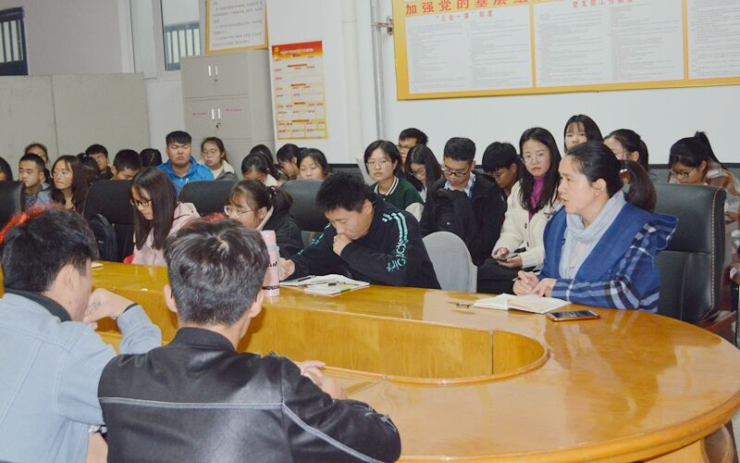
为提高教学质量保障体系运行的有效度，改进教风推进学风，近日，生物工程学院组织召开了期中教学学生座谈会，座谈会从班级和学院两个层面同时开展。
班级层面上，各班级召开了期中教学主题班会；学院层面上，组织召开了学生代表座谈会，各班级智育前两名和主要学干参加座谈。参会同学以严肃认真的态度，结合自己的学习感受，就教学安排、教学运行和教学管理服务等各方面提出了自己的意见和建议。学院学生工作办公室将座谈收集到的意见和建议经过认真整理后及时反馈至相关部门、老师落实整改。

生物工程学院：开展本科教育工作会议精神大学习大讨论活动
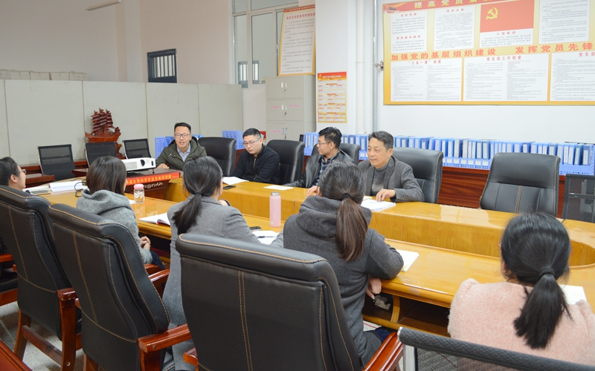
为认真学习贯彻全国教育大会和新时代全国高等学校本科教育工作会议精神，加快建设高质量应用型本科教育、全面提高人才培养能力，根据相关文件和会议精神要求，11月14日下午2:30，生物工程学院组织全体教师开展大学习、大讨论活动，全院5个教学系分成3组分别在6B109、6B116、6A504，围绕10个专题进行。学院党总支书记李钊、院长王顺昌、副书记武以海、副院长张科贵分别参加小组讨论。
学习讨论会上，各组首先认真开展专题学习，学习了习近平总书记在全国教育大会上的讲话和教育部陈宝生部长在新时代全国高等学校本科教育工作会议上的讲话等内容。接着各组围绕两个根本、以本为本、四个回归等议题，结合学校、学院教育教学工作及自身工作实际，热烈开展大讨论，聚焦具体问题和关键环节，探讨积极可行的改进意见和建议。
此次大学习、大讨论活动的开展，让全院广大教师深刻领会了“两个根本”科学内涵，进一步提高了认识、更新了观念；为今后提升本科教育能力和质量指明了方向、明确了目标。

生物工程学院：各班级掀起全面学习“全国教育大会精神”的热潮
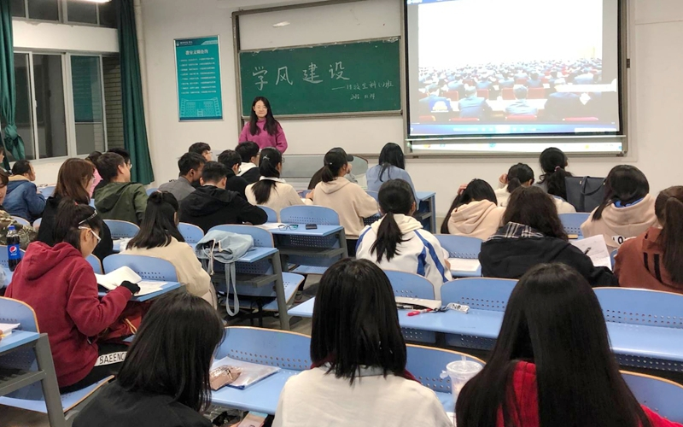
为深入学习贯彻习近平新时代中国特色社会主义思想和党的十九大精神，全面贯彻落实全国教育大会、新时代全国高等学校本科教育工作会议精神，11月中旬，生物工程学院组织各个班级召开以贯彻学习全国教育大会、新时代全国高等学校本科教育工作会议精神为主题的学风建设主题班会，掀起了轰轰烈烈的学习热潮。
班会上，各班级积极学习了全国教育大会上习近平总书记的讲话精神及教育部党组书记、部长陈宝生在新时代全国高等学校本科教育工作会议的讲话，深刻认识建设高水平本科教育的重要意义，准确把握建设高水平本科教育的形势要求，深刻领会建设高水平本科教育的指导思想和目标原则，引领同学们加强对自身的要求，深刻理解立德树人，德育为先的内涵，明确“回归常识”的重要意义，倡议每一位同学要有高度的使命感和责任感，从自我德行提高，综合能力提升等方面努力作为，应势而为，争做合格的特色社会主义建设者和接班人。
正值学校审核性评估即将来临之际，各班级以学习“全国教育大会精神”为契机，以“校荣我荣”的高度使命感，做出了庄重承诺，积极参与“我为评估做贡献”系列活动。
生物工程学院：召开贯彻本科教育工作会议精神大学习大讨论交流会
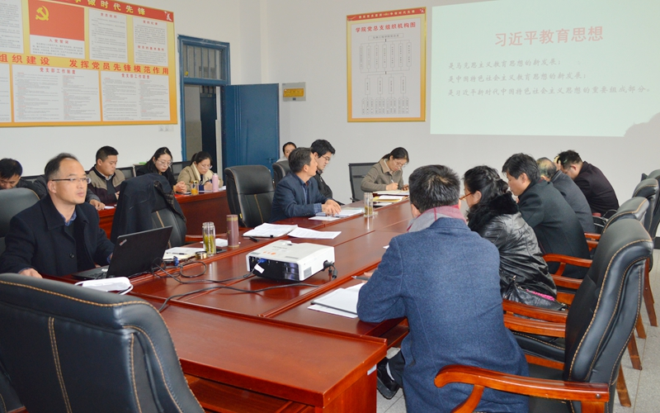
11月21日下午，生物工程学院在6B109会议室召开了贯彻本科教育工作会议精神大学习大讨论交流会，学院党政领导及全体教师参加讨论。会议由学院党总支书记李钊主持。
会上，李钊传达了《淮南师范学院关于开展新时代全国高等学校本科教育工作会议精神大学习大讨论大调研实施方案》的文件精神，带领全体教师学习了高教40条、《新时代高校教师职业行为十项准则》和《教育部关于高校教师师德失范行为处理的指导意见》等内容。党总支副书记武以海带领全体教师学习了习近平教育思想，全面回顾了习总书记在全国高校思想政治工作会议、北京大学师生座谈会、全国教育大会上的讲话精神。学习后，全体教师围绕“四个回归”开展了大讨论，大交流。大家就如何理解“以本为本”、“四个回归”阐述了自己的理解，就当前的教风和学风建设提出了看法，并就如何进一步提升教风和学风积极建言献策。
李钊作总结发言，他充分肯定了本次大学习、大讨论成果；他要求大家用好这次大学习大讨论成果，坚持立德树人，把“以本为本”、“四个回归”的核心要义落实到具体教育教学实践中去。

简讯
★11月3日晚，生物工程学院于泉教A203举办第十三届“挑战主持人”大赛学院决赛。
★11月7日下午，生物工程学院组织召开全体教师会议，专题部署学院新时代全国高等学校本科教育工作会议精神大学习大讨论大调研工作。
★11月7日，生物工程学院于6B109会议室举办本科教学审核评估知识大赛。
★11月7日中午12：20，生物工程学院于会议室109召开期中教学学生座谈会。
★11月7日，生物工程学院党总支学生第二党支部在生物楼6B109开展“结对帮扶促学风”活动。
★11月12日中午生物工程学院学生公寓党员工作站在泉教A201开展了党员联系入党积极分子工作交流会。
★11月14日下午2:30，生物工程学院组织全体教师开展大学习、大讨论活动，全院5个教学系分成3组分别在6B109、6B116、6A504，围绕10个专题进行。
★11月中旬，生物工程学院组织各个班级召开以贯彻学习全国教育大会、新时代全国高等学校本科教育工作会议精神为主题的学风建设主题班会。
★11月15-16日，生物工程学院党总支书记李钊和辅导员一行3人奔赴实习就业基地调研并慰问实习学生
★11月16日，生物工程学院团总支学生会组织学生干部在综合实验楼6B109开展了专题学习会。
★11月18日，生物工程学院第三十五期入党积极分子培训班圆满结束。
★11月18日，生物工程学院党总支第十三期大学生预备党员培训班圆满结束。
★11月21日中午，生物工程学院成功举办“我为评估做贡献，我为学校添光彩”知识竞赛
★11月21日下午，生物工程学院在6B109会议室召开了就业创业工作专题会议，研究毕业生就业工作。
★11月21日下午，生物工程学院在6B109会议室召开了贯彻本科教育工作会议精神大学习大讨论交流会。
★11月22日，生物工程学院学生公寓党员工作站在11单元楼下举办了“感恩之情，常驻心中”的活动。
★11月24日，生物工程学院团总支组织团学干部深入教室开展“清除灰文化”活动。
★11月23日下午，淮南师范学院于泉教A301举行青马工程暨生物工程学院第十八期业余团校培训班开班典礼。
★11月23日晚7点，生物工程学院于泉教A301进行第18期业余团校开讲活动。
★11月25日晚，生物工程学院团总支、学生会于一食堂三楼大学生活动中心举办审核评估知识以及校史校情知识竞赛决赛。

